FUITE D’ACIDE SULFURIQUE ; Rappel

Chacune se souvient de l’annonce faite le 26 novembre dernier d’une fuite d’acide sulfurique détectée sur la citerne d’un camion stationné dans l’enceinte de la raffinerie Total à Donges.
Face à ce nouvel « incident », la Préfecture décidait de déclencher le plan particulier d’intervention entraînant le confinement des salariés de l’entreprise, sur intervention du rectorat, celui des élèves fréquentant les établissements scolaires de la commune et l’interruption du trafic ferroviaire dans les deux sens sur la voie qui traverse le site.
La situation était jugée très sérieuse. (voir publication Infos Donges N° 118).

Des le 27 novembre, l’ADZRP intervenait auprès du Conseil Général de l’Environnement et du Développement Durable (CGEDD) pour réclamer la convocation rapide d’une Commission de Suivi de Site exceptionnelle afin de connaître les raisons et conséquences de cet accident.
Nous indiquions également que l’accident avait été minoré par l’industriel et les services de l’État : la fuite ayant débuté le 24 novembre et non le 26.
L’industriel était donc coupable de mensonge.

Le Bureau d’Analyse des Risques et Pollutions Industriels (BARPI) installé au sein du Ministère de la Transition Ecologique et Solidaire déclare dans sa lettre d’information n° 57 (Mars Avril 2019) qu’une « dérive d’une situation dangereuse est à l’origine de l’accident ». Il explique « que deux jours avant le 26 novembre, la prise en compte de nombreux signaux d’alerte aurait dû prévenir l’accident » .

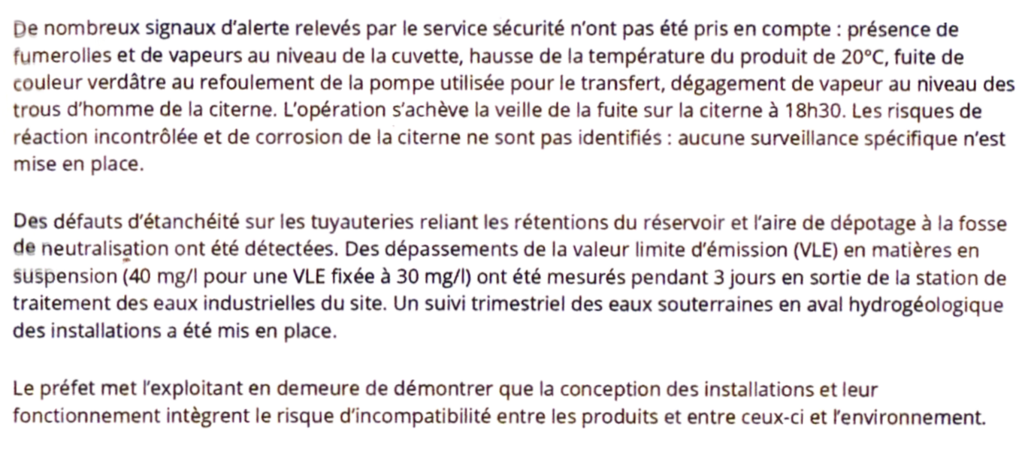
EXTRAITS ;

Ces dysfonctionnements visant à ne pas prendre en compte les signaux d’alerte ne sont pas nouveaux. Pour mémoire, rappelons l’accident du 21 avril aux conséquences ressenties jusque dans le Morbihan et en Vendée . Il s’agissait d’une fuite sur une soupape munie d’une dispositif de surveillance qui a pourtant déclenché une alarme mais celle-ci n’a pas été interprétée comme un signe de dysfonctionnement ????

Drôles de comportement pour une entreprise à risque d’assurer la sécurité ! Ses salariés et les citoyens apprécieront.

